Kekeringan parah di Jawa, perlu Membangun Ketangguhan

Keterlibatan masyarakat dapat mengurangi tekanan kekeringan perkotaan, namun campur tangan pemerintah adalah kunci untuk perubahan yang berkelanjutan.

Oleh: Annisa Mu’awanah Sukmawati dan Puji Utomo, Universitas Teknologi Yogyakarta
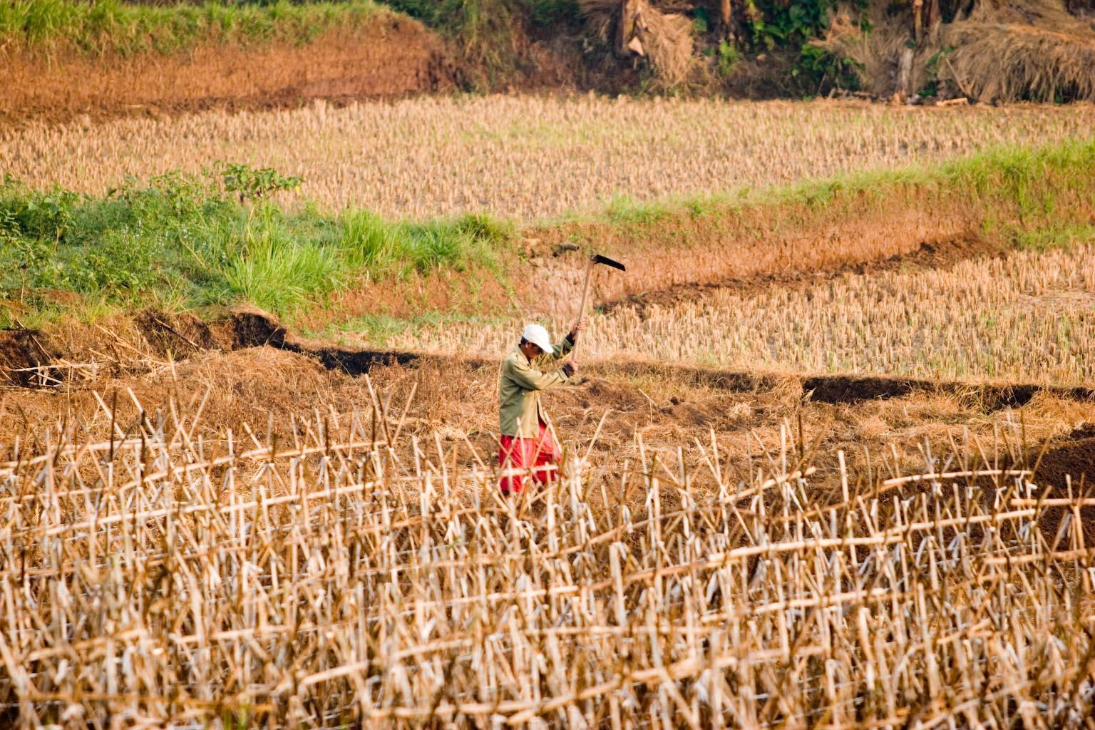
Kekeringan dapat diatasi dengan membangun ketahanan di masyarakat (Foto: Dry Fields, Drought in Bogor Regency oleh Danumurthi Mahendra ada di https://bit.ly/3FYqxs6 CC BY 2.0 DEED)

Indonesia memiliki 6 persen dari potensi air dunia - air tawar yang dapat digunakan langsung untuk kebutuhan manusia sehari-hari. Meskipun demikian, menurut Badan Metereologi dan Geofisika (BMKG), 85 persen wilayah negara ini mengalami kekeringan.

Jawa, pulau yang paling padat penduduknya, telah mencapai titik 'krisis', dan defisit air diperkirakan akan berlanjut hingga setidaknya tahun 2070. Kualitas air di seluruh pulau ini juga diperkirakan akan menurun secara signifikan karena sumber daya tidak dikelola dengan baik. Peningkatan kesadaran masyarakat dan keterlibatan komunitas dapat memulai langkah-langkah untuk mengurangi tekanan ini, tetapi campur tangan pemerintah adalah kunci untuk perubahan yang berkelanjutan.

Tahun 2021, pemerintah daerah Kabupaten Bantul, di wilayah Yogyakarta, memperingatkan warganya tentang kemungkinan kekeringan yang meluas. Kabupaten ini berkembang pesat dalam beberapa waktu terakhir: urbanisasi meningkat karena infrastruktur baru menghubungkan desa-desa ke wilayah perkotaan. Total 99,4 persen wilayah pulau ini terancam kekeringan, menurut data 2013–17 (data terbaru yang tersedia) dari Badan Nasional Penanggulangan Bencana (BNPB), dan lebih dari 13 persen penduduk tidak memiliki akses ke air bersih. Situasi ini diperburuk oleh perubahan iklim, yang meningkatkan suhu keseluruhan dan mengubah durasi serta distribusi hujan.

Kekeringan sering kali merujuk pada fenomena alam yang mengurangi ketersediaan air. Namun, kekeringan perkotaan juga sangat dipengaruhi oleh aktivitas manusia. Pertumbuhan penduduk meningkatkan kebutuhan akan air dan penggunaannya, menciptakan ketidakseimbangan dalam pasokan dan permintaan air. Pertumbuhan yang berkelanjutan memicu kelangkaan air dalam jangka panjang.

Dalam sebuah studi, peneliti mengumpulkan data 2008–18 dari 12 stasiun cuaca di Kabupaten Bantul dan menemukan bahwa daerah-daerah timur, selatan, dan barat sangat terdampak oleh kekeringan. Mereka juga menemukan curah hujan di bawah rata-rata dan hari-hari berulang tanpa hujan antara Mei dan Agustus. Warga Bantul mengandalkan sumur sebagai sumber air utama mereka - 73 persen air untuk kebutuhan sehari-hari berasal dari sumber ini, meskipun laporan setempat mengindikasikan banyak yang mulai mengering. Sumber air utama lainnya adalah air pipa (menghasilkan 14,5 persen air yang tersedia untuk umum), yang sebagian besar membawa air dari Sungai Progo dan Oyo, yang dikelola oleh Perumdam Tirta Projotamansari milik pemerintah. Kurang dari 1 persen air yang tersedia untuk publik berasal dari mata air tawar, dan waduk air hujan hanya menyumbang kurang dari 0,04 persen.

Membangun ketahanan terhadap kekeringan perkotaan memerlukan pendekatan kolaboratif dari pemerintah, akademisi, sektor swasta, kelompok-kelompok masyarakat, dan media. Pemerintah memainkan peran penting dalam menyediakan infrastruktur yang dapat diandalkan untuk memenuhi kebutuhan air di Kabupaten Bantul, mulai dari penyimpanan, distribusi, hingga akses yang adil bagi pengguna.

Lebih banyak anggaran harus dialokasikan untuk memastikan pasokan air bersih, dan kebijakan hukum terkait pengelolaan sumber daya air diperlukan - seperti peraturan tentang penggunaan air, pengendalian kerusakan, konservasi, dan standar kualitas.

Perubahan ini akan memastikan pasokan air yang dapat diandalkan, aman, dan dapat diakses oleh semua orang di masyarakat. Media lokal juga memainkan peran penting dalam berbagi praktik pengelolaan air yang efektif yang dapat direplikasi di rumah. Universitas dan sektor swasta dapat berkontribusi dengan berbagi studi inovatif, teknologi, dan pendampingan.

Partisipasi masyarakat dan kesadaran publik tentang penghematan air dapat memainkan peran besar dalam mengantisipasi dan mengelola kekeringan perkotaan. Pengumpulan air hujan di rumah dapat meningkatkan waduk pemerintah yang kurang, dan masyarakat dapat mengumpulkan, menyimpan, dan mendistribusikan air hujan untuk memenuhi kebutuhan lokal mereka. Komunitas perkotaan dapat menggunakan kolam penampung air hujan, sumur infiltrasi di halaman, atau lubang biopori yang dapat mengurangi limpasan air, memupuk tanah, dan mencegah banjir.

Pemanenan air hujan memiliki potensi besar: tingkat curah hujan di Kabupaten Bantul relatif tinggi selama musim hujan dengan lebih dari 1.500 milimeter per tahun. Daerah seperti Sedayu, Piyungan, dan Pandak telah mulai menggunakan metode ini, dan adopsi yang luas akan mulai membuat perubahan yang berkelanjutan di seluruh wilayah.

Annisa Mu'awanah Sukmawati adalah dosen di Departemen Perencanaan Perkotaan dan Regional, Universitas Teknologi Yogyakarta. Dia tertarik pada masalah perkotaan dan regional, khususnya yang terkait dengan pemukiman, bencana, dan komunitas.

Puji Utomo bekerja sebagai dosen di Departemen Sipil, Universitas Teknologi Yogyakarta. Dia berfokus pada rekayasa sumber daya air.

Penulis sebelumnya menerima pendanaan dari Kementerian Riset, Teknologi, dan Pendidikan Tinggi, Indonesia.

Diterbitkan pertama kali tanggal 22 Juni 2022 di bawah Creative Commons oleh 360info™.

